BAB IV

ANALISIS KERJA PRAKTEK

Perancangan Sistem yang Berjalan
Perancangan sistem yang berjalan merupakan sebuah gambaran dari suatu sistem yang sedang berjalan, dengan hal ini kita bisa mengetahui bagaimana gambaran aliran-aliran informasi yang terjadi pada perusahaan tersebut yang di dokumentasikan dengan menggunakan diagram use case, scenario, dan activity diagram yang dimana pembahasan hanya berjalan pada bagian sistem informasi absensinya saja.
- Usecase
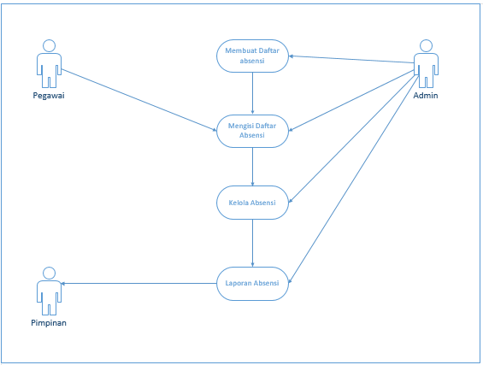

- Skenario
- Deskripsi user
- Admin : Orang yang bertugas untuk membuat daftar absensi, lalu juga melakukan pengelolahan absensi, dan membuat laporan untuk diserahkan ke pada pimpinan
- Pegawai : Orang yang hanya di perbolehkan melakukan untuk mengisi daftar absensi saja.
- Pimpinan : Orang yang menerima hasil laporan dari absensi yang dibuat oleh admin.
- Skenario
Nama Use Case |  | Membuat Daftar Absensi
Aktor |  | Admin
Deskripsi |  | Untuk melakukan Absensi, admin diharuskan membuat daftar absensi.
Skenario Utama
Kondisi Awal : Admin menerima daftar pegawai
No. | Admin | No. | Reaksi Sistem
1. | Admin membuat daftar kehadiran pegawai
 |  | 2. | Menerima daftar kehadiran pegawai
Kondisi Akhir : Admin telah selesai membuat daftar kehadiran pegawai.

Nama Use Case |  | Mengisi Daftar Absen
Aktor |  | Admin
Deskripsi |  | Admin melakukan pengisian daftar kehadiran absensi
Skenario Utama
Kondisi Awal : Admin mempersiapkan data kehadiran
No. | Admin |  | No. | Reaksi Sistem
1. | Admin mengabsen para pegawai yang telah hadir
2. | Pegawai memberitahu admin mengenai kehadiran
3. | Admin mencatat pegawai yang hadir
 |  |  | 2. | Sistem menyimpan data kehadiran yang telah diisi
Kondisi Akhir : Data kehadiran pegawai telah di simpan

Nama Use Case |  | Kelola Absensi
Aktor |  | Admin
Deskripsi |  | Admin melakukan pengelolahan absensi untuk membuat laporan absensi.
Skenario Utama
Kondisi Awal : Admin akan melakukan pengelolan data kehadiran pegawai.
No. | Admin |  | No. | Reaksi Sistem
1. | Admin membuka kembali data kehadiran yang telah di simpan
 |  |  | 2. | Sistem menampilkan data
3. | Admin memeriksa kembali data absensi tersebut apa telah sesuai apa tidak.
Kondisi Akhir : Admin menyimpan data yang telah di kelola

Nama Use Case |  | Laporan Absensi
Aktor |  | Admin/Pimpinan
Deskripsi |  | Laporan absensi yang telah di buat oleh admin diserahkan ke pimpinan.
Skenario Utama
Kondisi Awal : admin telah menyiapkan data yang telah dikelola
No. | Admin | No. | Reaksi Sistem
1. | Admin membuat laporan dari data absensi yang telah dikelola
2. | Admin menyerahkan laporan absensi kepada pimpinan
3. | Pimpinan menerima laporan absensi kepada pegawai
Kondisi Akhir : Pimpinan memeriksa laporan yang telah diterima dari admin

- Activity Diagram
- Membuat Daftar Absensi
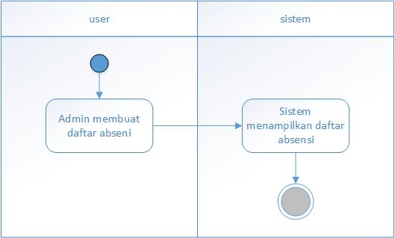

- Mengisi Daftar Absensi
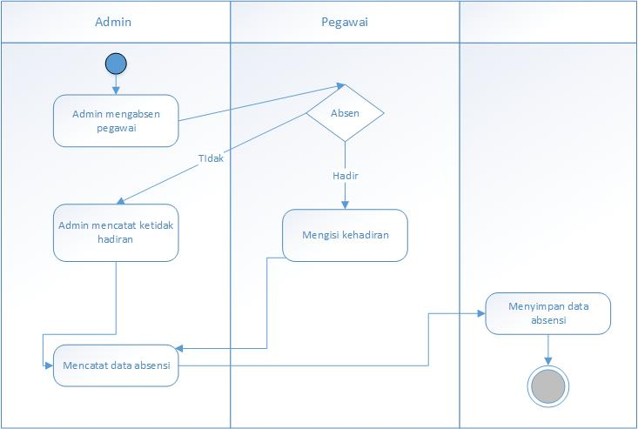
- Kelola Absensi
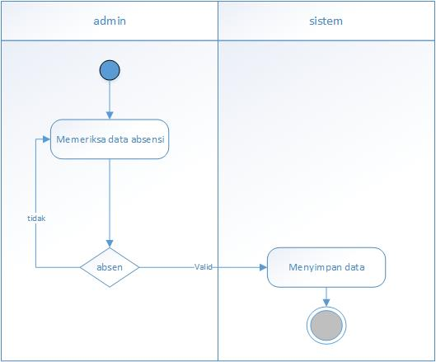
- Laporan Absensi
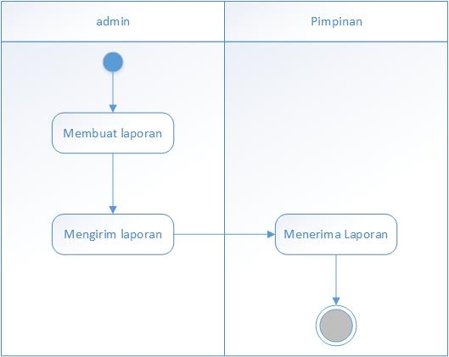

Perancangan Sistem yang Diusulkan
- Use Case
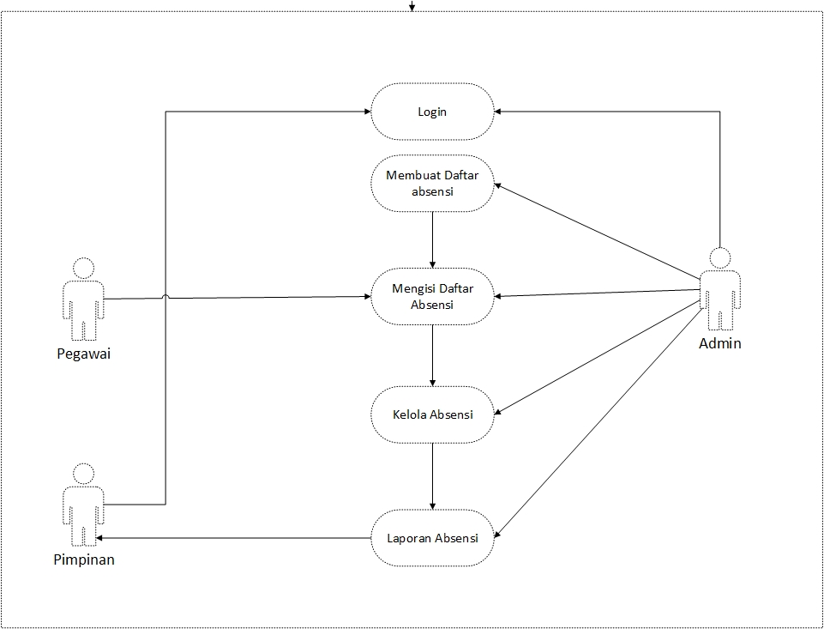

- Skenario
- Deskripsi user
- Admin : Orang yang bertugas untuk membuat daftar absensi, lalu juga melakukan pengelolahan absensi, dan membuat laporan untuk diserahkan ke pada pimpinan.
- Pegawai : Orang yang hanya di perbolehkan melakukan untuk mengisi daftar absensi saja.
- Pimpinan : Orang yang menerima hasil laporan dari absensi yang dibuat oleh admin.
- Skenario

Nama Use Case |  | Login
Aktor |  | Admin/Pimpinan
Deskripsi |  | Actor melakukan login untuk dapat menggunakan program.
Skenario Utama
Kondisi Awal : Aktor ingin menggunakan program dan belum melakukan login
No. | Admin |  | No. | Reaksi Sistem
1. | Menginput user name dan password
2. | Mengklik login |  | 3. | Verifikasi dengan database
 |  |  | 4. | Gagal. Muncul notifikasi password atau username salah.
 |  |  | 5. | Sesuai. Muncul notifikasi login berhasil.
 |  |  | 6. | Menampilkan halaman utama program.
7. | Melakukan aktivitas dalam program.
Kondisi Akhir : Aktor telah melakukan login dan beraktivitas dalam program.

Nama Use Case |  | Membuat Daftar Absensi
Aktor |  | Admin
Deskripsi |  | Untuk melakukan Absensi, admin diharuskan membuat daftar absensi.
Skenario Utama
Kondisi Awal : Admin menerima daftar pegawai
No. | Admin |  | No. | Reaksi Sistem
1. | Admin membuat daftar kehadiran pegawai
 |  |  | 2. | Menerima daftar kehadiran pegawai
Kondisi Akhir : Admin telah selesai membuat daftar kehadiran pegawai.

Nama Use Case |  | Mengisi DaftarAbsensi
Aktor |  | Pegawai/Admin
Deskripsi |  | Pegawai/admin melakukan pengisian daftar kehadiran absensi
Skenario Utama
Kondisi Awal : Admin mempersiapkan data kehadiran
No. | Pegawai |  | No. | Reaksi Sistem
1. | Pegawai menginput NIP masing-masing
 |  |  | 2. | Sistem menyimpan data kehadiran yang telah diisi
Kondisi Akhir : Data kehadiran pegawai telah di simpan

Nama Use Case |  | Kelola Absensi
Aktor |  | Admin
Deskripsi |  | Admin melakukan pengelolaaan absensi untuk membuat laporan absensi.
Skenario Utama
Kondisi Awal : Admin akan melakukan pengelolan data kehadiran pegawai.
No. | Admin |  | No. | Reaksi Sistem
1. | Admin membuka kembali data kehadiran yang telah di simpan
 |  |  | 2. | Sistem menampilkan data
3. | Admin memeriksa kembali data absensi tersebut apa telah sesuai apa tidak.
Kondisi Akhir : Admin menyimpan data yang telah di kelola

Nama Use Case |  | Laporan Absensi
Aktor |  | Aktor/Pimpinan
Deskripsi |  | Laporan absensi yang telah di buat oleh admin diserahkan ke pimpinan.
Skenario Utama
Kondisi Awal : admin telah menyiapkan data yang telah di kelola
No. | Admin |  | No. | Reaksi Sistem
1. | Admin membuat laporan dari data absensi yang telah di kelola
2. | Admin menyerahkan laporan absensi kepada pimpinan
3. | Pimpinan menerima laporan absensi kepada pegawai
Kondisi Akhir : Pimpinan memeriksa laporan yang telah diterima dari admin

- Activity Diagram
- Login
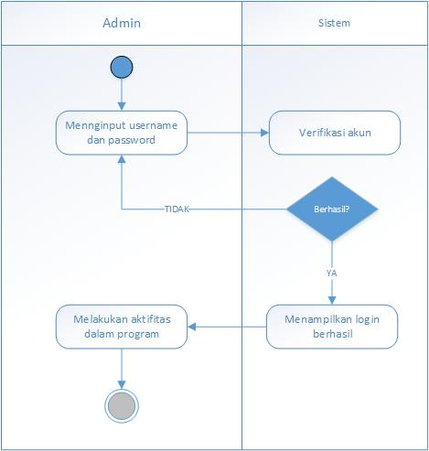

- Membuat Daftar Absensi
- Mengisi Daftar Absensi
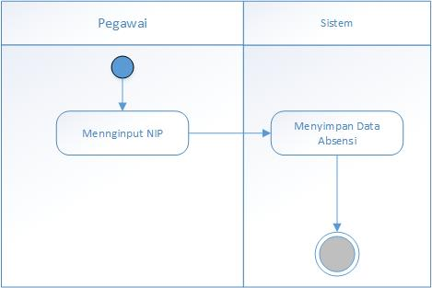

- Kelola Absensi
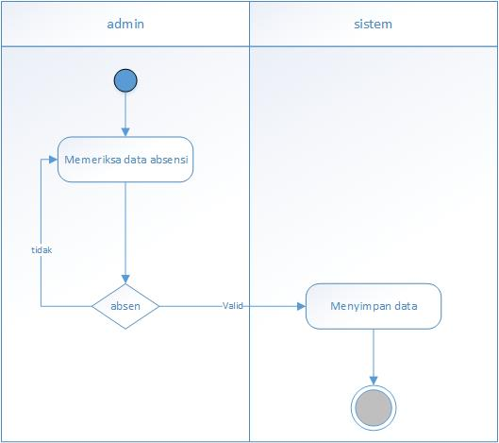
- Laporan Absensi
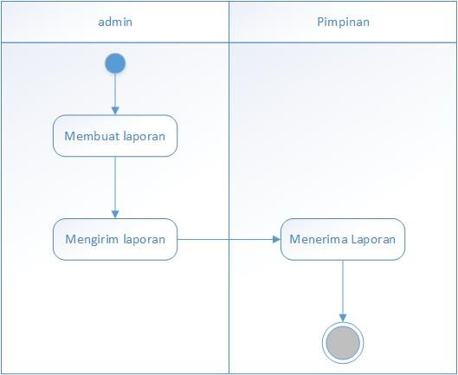
- Sequence Diagram
- Login
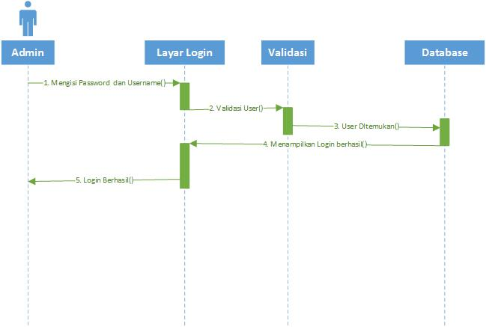

- Membuat Daftar Absensi
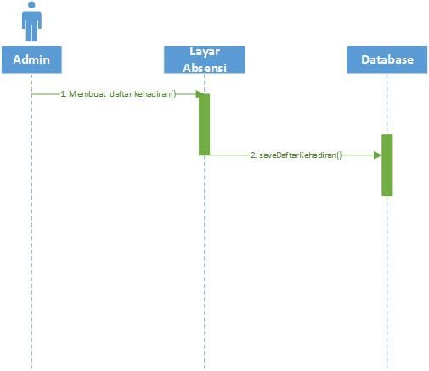

- Mengisi Daftar Absensi
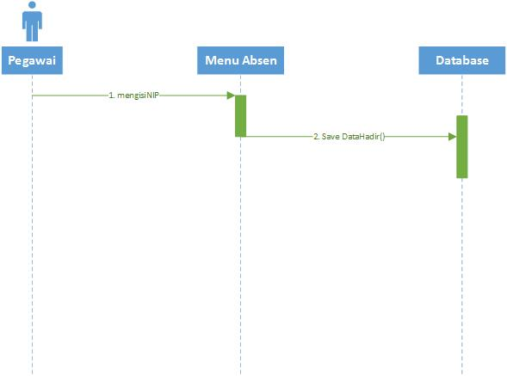
- Kelola Absensi
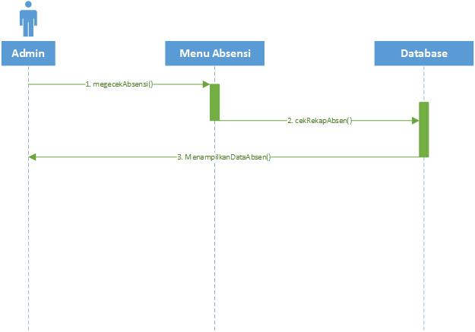
- Laporan Absensi
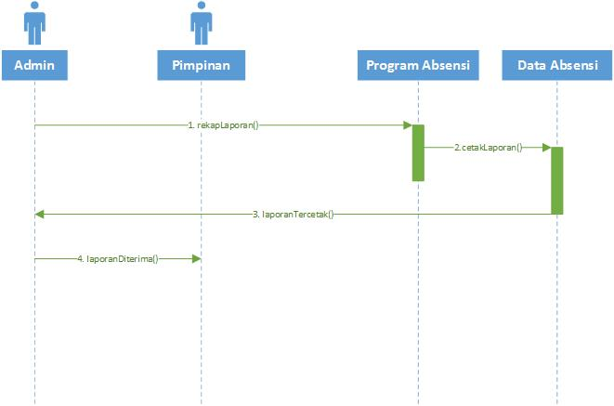

Perancangan Antar Muka dan Jaringan

Perancangan Antar Muka
Layar awal program
- Perancangan Input
- Input Absence
Menu ini terdapat 2 bagian yaitu back-end dan front-end. Dimana front-end untuk seluruh pegawai yang hendak mengisi absen nya. Sedangkan back-end hanya untuk pegawai yang memiliki hak akses. Untuk memasukkan absen, berikut caranya :
- Pegawai memasukkan NIP mereka lalu klik enter.
- Kemudian tabel di sebelah kiri menampilkan detail mulai dari NIP, Nama, Status, Jam Datang, Jam Pulang berikut Keterangan telat nya.
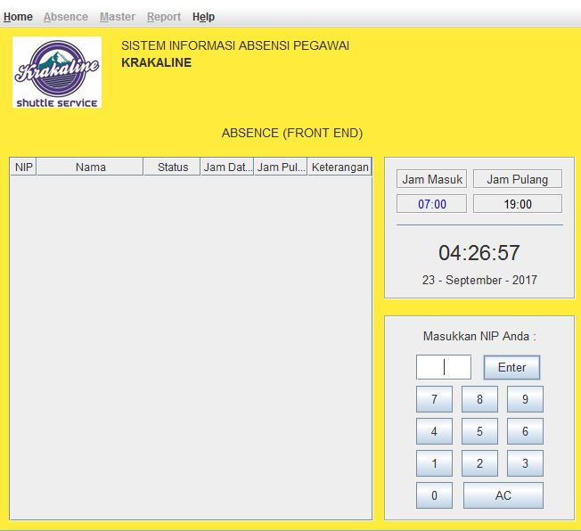
- Input Employee
Menu ini hanya terdapat 1 bagian yaitu back-end. Menu ini digunakan untuk menampilkan data seluruh pegawai dan juga terdapat fungsi tambah data pegawai, edit data pegawai dan delete data pegawai. Berikut tampilan menu Employee.
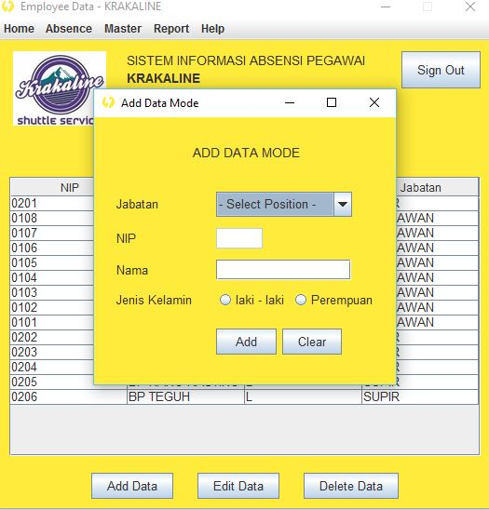
Untuk Add Data :
1. Pilih add Data
2. Setelah itu akan muncul jendela baru.
3. Pilih dan isi jabatan, nip, nama, dan jenis kelamin
4. Klik Add
5. Selesai
- Input Position
Menu ini berfungsi untuk mengedit, menambah jabatan-jabatan di perusahaan . Menu ini hanya tersedia back-end saja jadi harus sign-in terlebih dahulu. Berikut tampilan menu position.
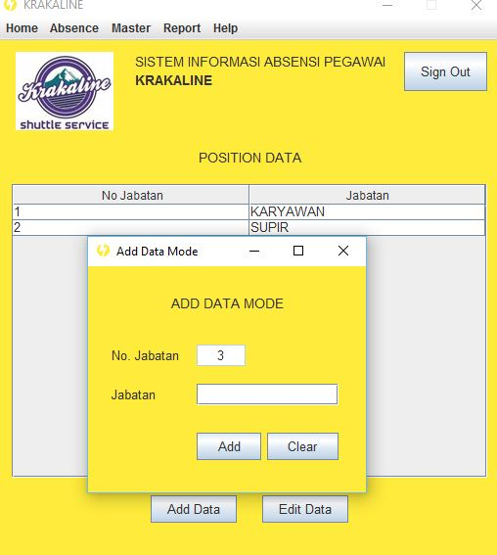
Untuk add data, pertama-tama klik add lalu isi nama jabatan baru. Untuk no. jabatan sudah ter-generate otomatis lalu klik ‘add’
- Input Account
Menu ini digunakan untuk menampilkan data seluruh akun yang memilikki akses ke aplikasi dan juga terdapat fungsi tambah data akun, edit data akun dan delete data akun. Berikut tampilan menu Account
Untuk Add Data :
1. Pilih add Data
2. Setelah itu akan muncul jendela baru Menu add data mode
3. Pilih dan isi nip, password, dan jenis akses
4. Lalu klik add
5. Selesai
- Input Working Hour
Working Hour digunakan untuk menambahkan Jam Kerja karyawan di Krakaline. Hanya bisa diakses oleh admin, jadi kita harus sign in terlebih dahulu seperti back-end untuk modul Absence, Employee dst. Berikut merupakan tampilan Working Hour.
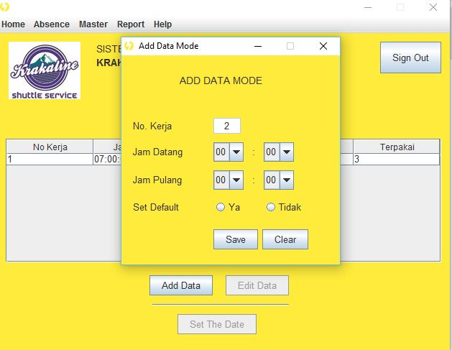
Untuk Add Data :
1. Pilih add data.
2. Kemudian akan muncul submenu tambah data / add data.
3. Pilih Jam dan Menit masuk pegawai, misalkan 07 : 00. Berarti pegawai harus masuk pukul 07 : 00.
4. Pilih Jam dan Menit keluar pegawai, misalkan 17 : 00. Berarti pegawai akan pulang pukul 17 : 00.
5. Set default digunakan jika ingin menetapkan Jam Masuk dan Jam Pulang pegawai saat hari biasa. Jika dalam keadaan khusus (masuk setengah hari dsb), maka kita harus memasukan Working Hour selanjutnya tanpa men-klik default.
6. Setelah itu kita klik Save.
7. Selesai
- Perancangan Output
- Output Absence
Inilah tampilan output dari menu absence dimana terdapat NIP, Nama, Status kehadiran, Jam Datang, Jam Pulang, dan Keterangan yang menunjukkan karyawan dating tepat waktu atau terlambat.
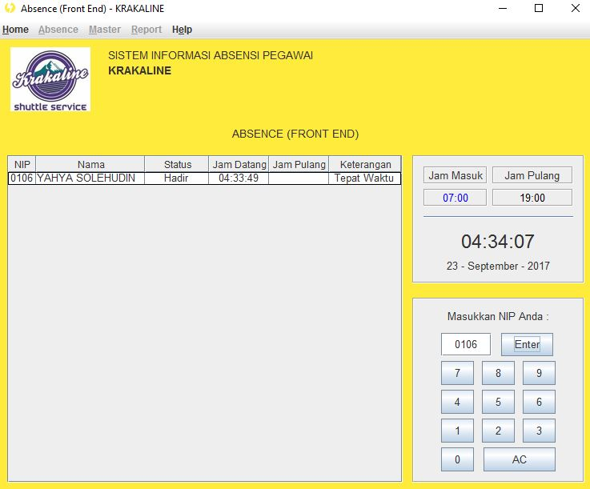
- Output Employee
Tampilan output menu Employee ini menunjukkan semua pegawai dengan NIP, Nama, Jenis Kelamin dan Jabatan masing-masing.
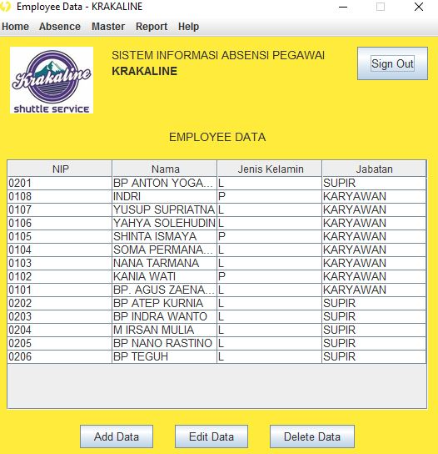
- Output Position
Output ini menunjukkan jabatan apa saja yang tersedia di Krakaline.
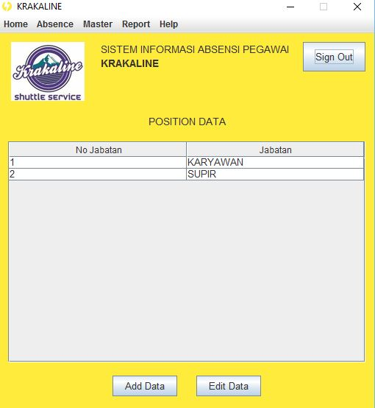
- Output Account
Output ini menujukkan akun yang tersedia untuk menjadi admin dan mengolah data di program ini.
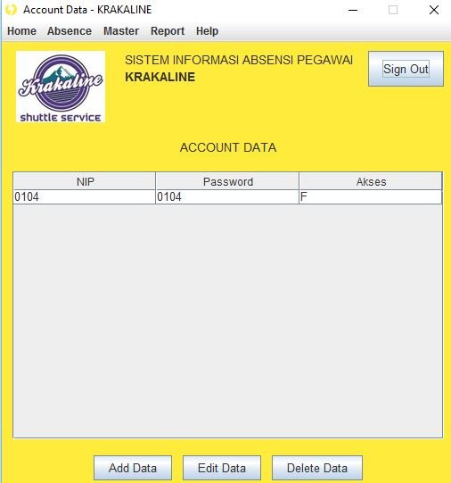
- Output Working Hour
Output ini menunjukkan jam kerja di Krakaline dari Jam Datang dan Jam Pulang.
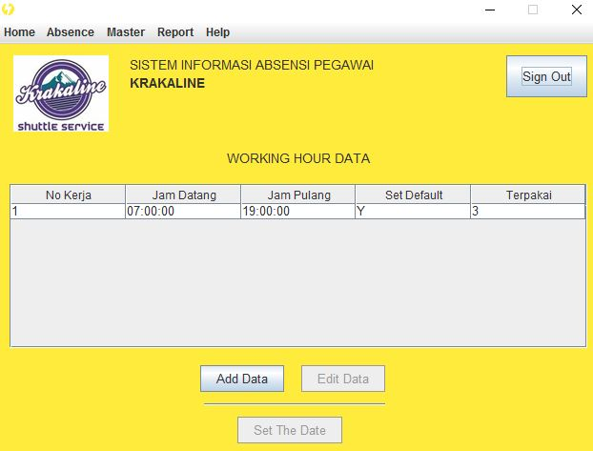

Peracangan Arsitektur Jaringan

Untuk Perancangan Arsitektur Jaringan sangat sederhana, yaitu seperti ini. Di mana Pintu masuk berada di depan meja admin.
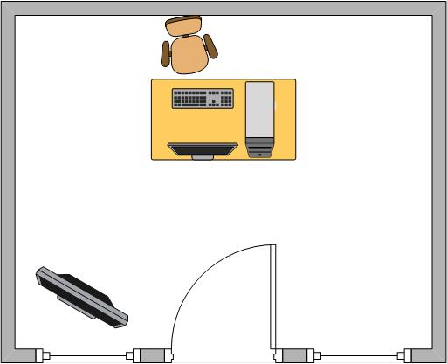

Implementasi Program
Sebelum program diimplementasikan, maka program harus bersih dari cacat dan kesalahan. Analisis perangkat keras sangat penting agar program berjalan dengan semestinya.
- Spesifikasi Perangkat Keras
Prosesor : Intel Pentium g840
RAM : 4GB DDR3
VGA : Nvidia GT 730 2GB
Harddisk : 500GB Sata
Monitor : BenQ 16”

- Implementasi Antar Muka
- Beranda
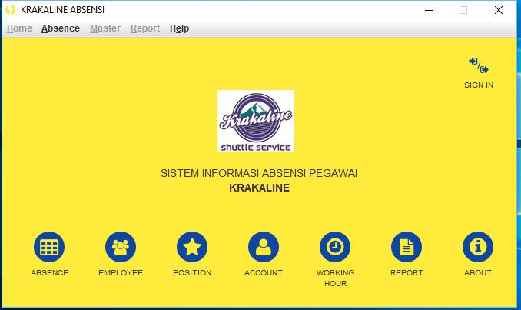
- Absence
- Employee
- Position

- Account
- Working Hour

